VISAGINO SAVIVALDYBĖS ADMINISTRACIJOS
DIREKTORIUS

ĮSAKYMAS
DĖL VISAGINO SAVIVALDYBĖS ADMINISTRACIJOS DIREKTORIAUS
2021 M. RUGPJŪČIO 24 D. ĮSAKYMO NR. ĮV-E-400 „DĖL LAIKINŲJŲ KELIO ŽENKLŲ“ PAKEITIMO

2021 m. rugpjūčio ___ d. Nr. ĮV-E-____
Visaginas

Vadovaudamasis Lietuvos Respublikos vietos savivaldos įstatymo 18 straipsnio 1 dalimi ir 29 straipsnio 8 dalies 2 punktu, Lietuvos Respublikos saugaus eismo automobilių keliais įstatymo 10 straipsnio 8 dalies 3 punktu bei atsižvelgdamas į Lietuvos automobilių klubo 2021 m. rugpjūčio 2 d. prašymą,
pakeičiu Visagino savivaldybės administracijos direktoriaus 2021 m. rugpjūčio 24 d. įsakymo Nr. ĮV-E-400 „Dėl laikinųjų kelio ženklų“ 1 punktą ir jį išdėstau taip:
„1. Nurodau:
  - įrengti kelio ženklus Nr. 301 „Įvažiuoti draudžiama“ keturiose vietose, 2021 m. rugpjūčio 28 d. nuo 15.00 val. iki 20.00 val. pagal priedą;
  - įrengti kelio ženklus Nr. 403 „Važiuoti į kairę“ trijose vietose, 2021 m. rugpjūčio 28 d. nuo 15.00 val. iki 20.00 val. pagal priedą;
  - uždengti kelio ženklus Nr. 505, nurodančius eismą į vienos krypties eismo kelią, prie išvažiavimų iš kiemų į Parko gatvę (trys ženklai), nuo Parko g. 7B iki Parko g. 15, Visagine, 2021 m. rugpjūčio 28 d. nuo 15.00 val. iki 20.00 val.
  - įrengti kelio ženklą Nr. 402 „Važiuoti į dešine“ 2021 m. rugpjūčio 28 d. nuo 15.00 val. iki 20.00 val. pagal priedą;
  - įrengti kelio ženklą Nr. 329 „Ribotas greitis 30 km/h“ 2021 m. rugpjūčio 28 d. nuo 14.00 val. iki 20.00 val. pagal priedą;
  - įrengti tvoreles 2021 m. rugpjūčio 28 d. nuo 15.00 val. iki 20.00 val. pagal priedą.“
Šis sprendimas gali būti skundžiamas savo pasirinkimu Visagino savivaldybės administracijos direktoriui (Parko g. 14, 31140 Visaginas) Lietuvos Respublikos viešojo administravimo įstatymo nustatyta tvarka arba Lietuvos administracinių ginčų komisijos Panevėžio apygardos skyriui (Respublikos g. 62, 35158 Panevėžys) Lietuvos Respublikos ikiteisminio administracinių ginčų nagrinėjimo tvarkos įstatymo nustatyta tvarka arba Regionų apygardos administracinio teismo Panevėžio rūmams (Respublikos g. 62, 35158 Panevėžys) Lietuvos Respublikos administracinių bylų teisenos įstatymo nustatyta tvarka per vieną mėnesį nuo jo paskelbimo arba įteikimo suinteresuotam asmeniui dienos.

Administracijos direktorius Virginijus Andrius Bukauskas

Priedas

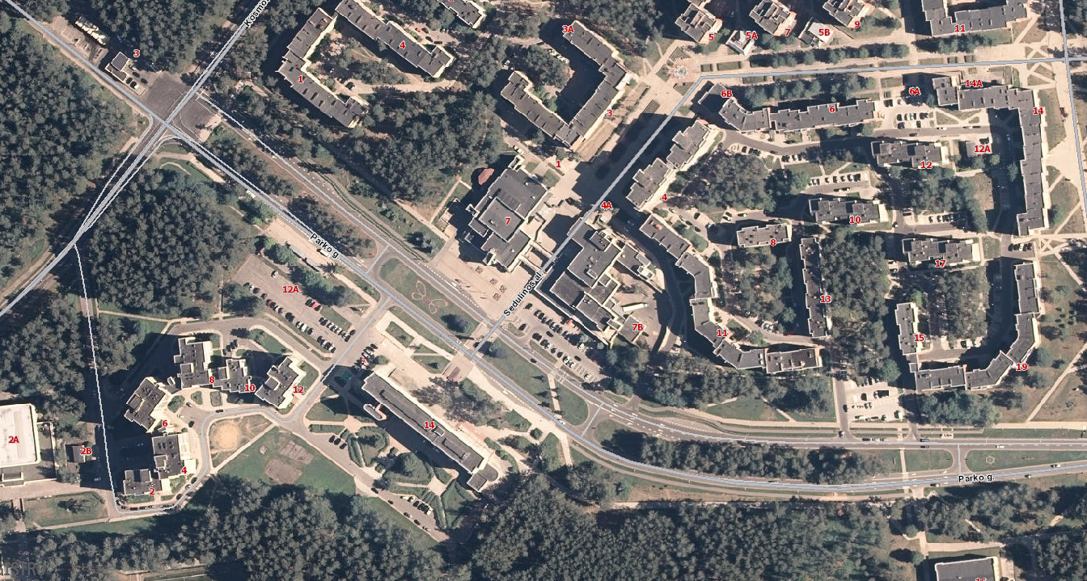
- tvorelė. Ženklas 301 - įvažiuoti draudžiama. Ženklas 403 - važiuoti į kairę. Ženklas 402 - važiuoti į dešinę. Ženklas 329 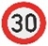- ribotas greitis 30 km/h

